«Ракета в полёте» в технике - граттаж

Техника – граттаж. Рисунок выделяется путем процарапывания пером или острым инструментом по бумаге или картону, залитых тушью, гуашью. Слово «граттаж» произошло от французского gratter — скрести, царапать, поэтому другое название техники — техника царапанья.
Материалы для выполнения рисунка:
Лист плотной белой бумаги (формат А3);
Восковые карандаши или масляная пастель;
Черная гуашь или тушь;
Палочка для процарапывания.
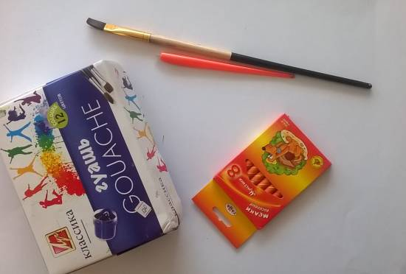
Ход работы:
1. Выполняем эскиз будущего рисунка карандашом

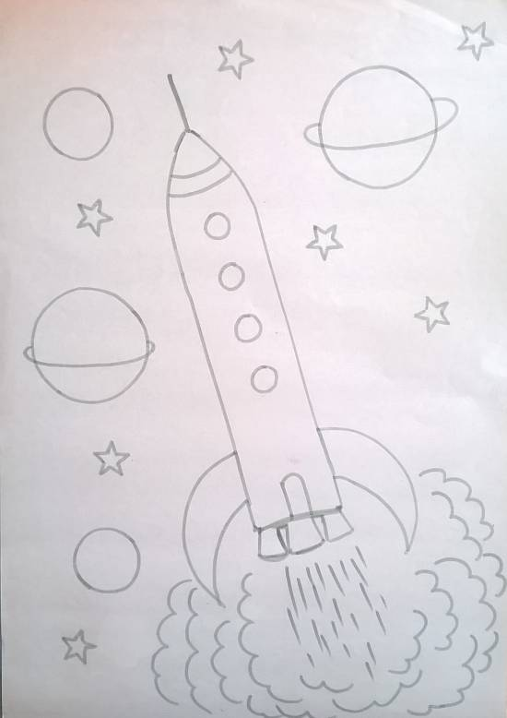
2. Заштриховываем лист восковыми мелками разными цветами
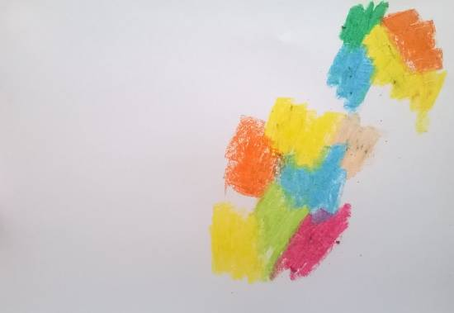
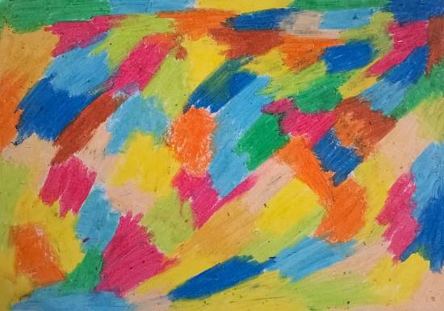
3. Покрываем разноцветный лист слоем черной гуаши или туши
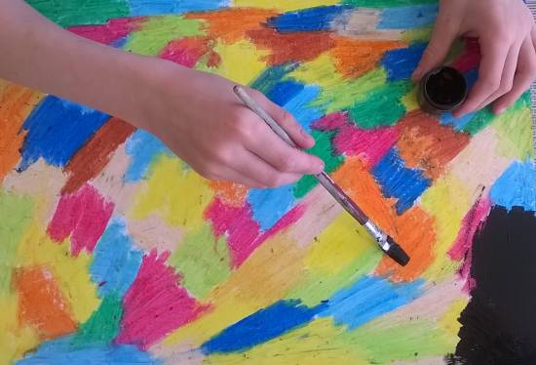
4. Вырезаем ракету и планеты на эскизе и раскладываем на черном фоне
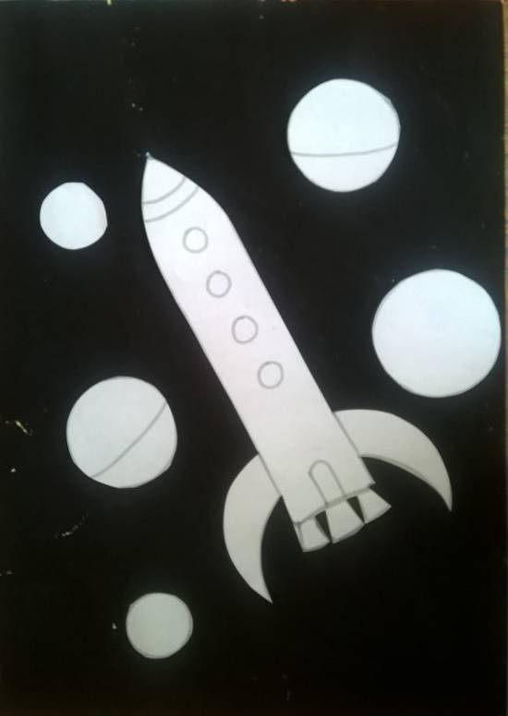
  - 5. Палочкой для процарапывания обводим контуры ракеты и планет
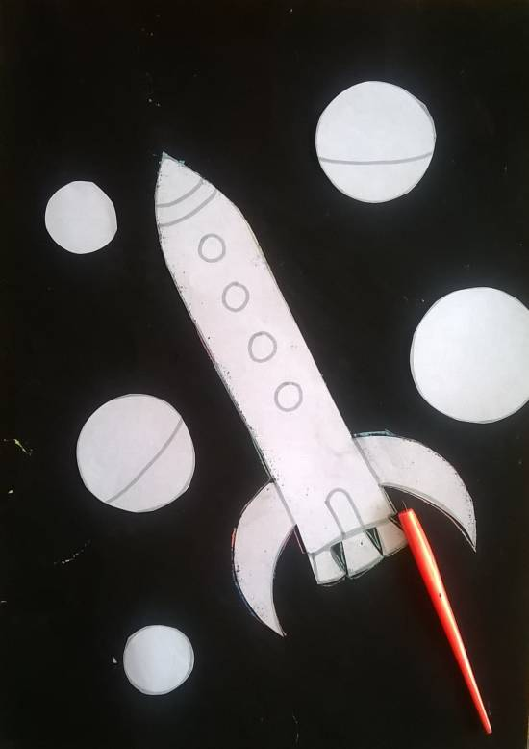

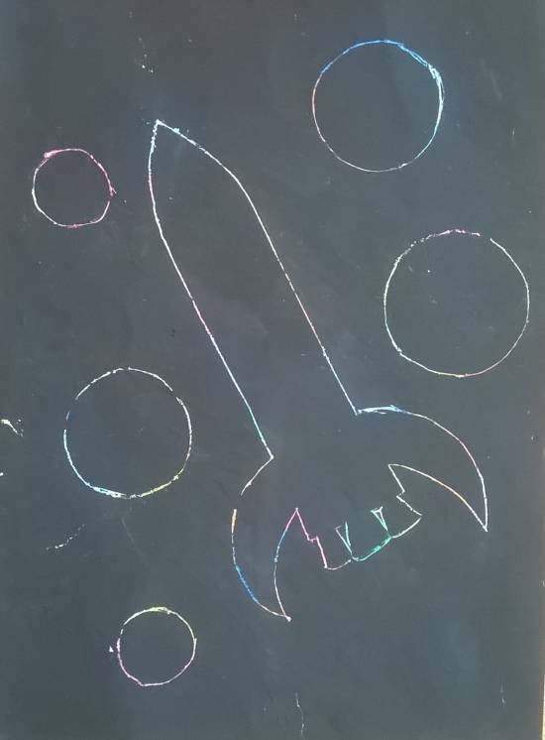
6. Выцарапываем детали рисунка (иллюминаторы, дверь ракеты, звёзды, дым, планеты и др.)

7. Рисунок в технике - граттаж готов
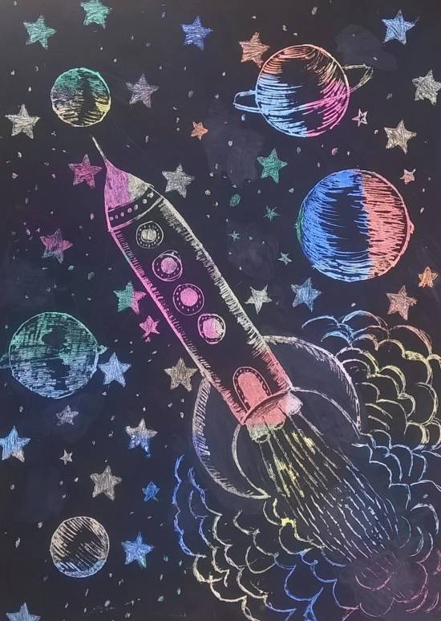

Удачи Вам!

